Детский оздоровительный лагерь «Дубрава» предлагает путёвки на отдых и оздоровление детей в период летних каникул 2023 года!

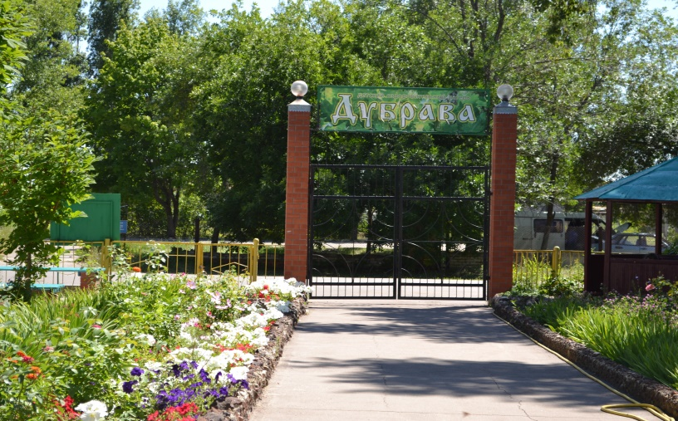
Не зря говорят, что лето – это маленькая жизнь. И прожить её нужно так, чтобы ни о чём не жалеть холодными осенними или долгими зимними вечерами. До летних каникул остаются считанные дни, и многие родители задумываются, как с пользой организовать отдых своих детей. Добро пожаловать в «ДУБРАВУ»!
Детский оздоровительный лагерь «Дубрава» раскинулся в живописном месте среди дубовых деревьев, в окрестностях села Вязовка Татищевского района.

Прекрасный лесной воздух, закаливающие процедуры, спортивные мероприятия, купание в бассейне способствуют укреплению здоровья ребёнка, а культурно-развлекательная программа сделают отдых ребёнка интересным и познавательным.
Организовано полноценное высококалорийное пятиразовое питание (ежедневно в меню включены мясо птицы, говядины, рыба, свежие фрукты, овощи, соки), в день отъезда дети получают сладкий подарок.
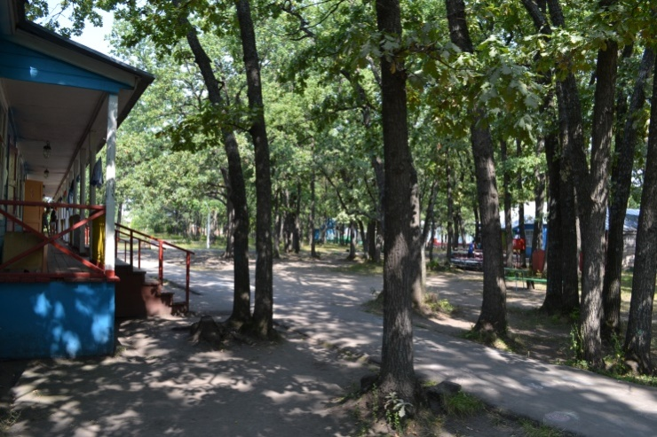
На территории имеются 4 спальных корпуса. В каждой комнате проживает 3-4 человека. В медицинском пункте медицинский персонал наблюдает каждого ребёнка от приёма до отъезда. Круглосуточно работает квалифицированный психолог, который помогает детям разрешить любую ситуацию, а некоторым ребятам – адаптироваться в коллективе.

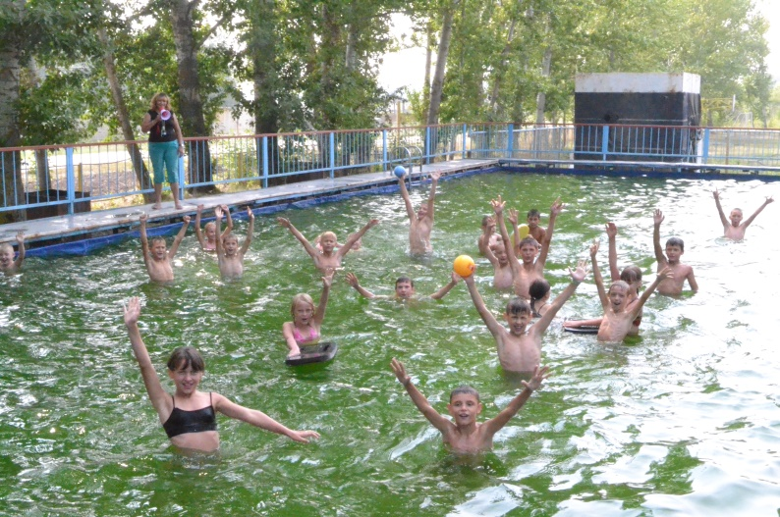
В «Дубраве» с нетерпением ждут гостей. Здесь для ребят приготовлено немало интересного: игры и конкурсы, обширная культурно-развлекательная и познавательная программы, спортивные состязания - для этого есть футбольное поле, волейбольная и баскетбольная площадки, теннисные столы, плавательный бассейн, качели и игровой комплекс.
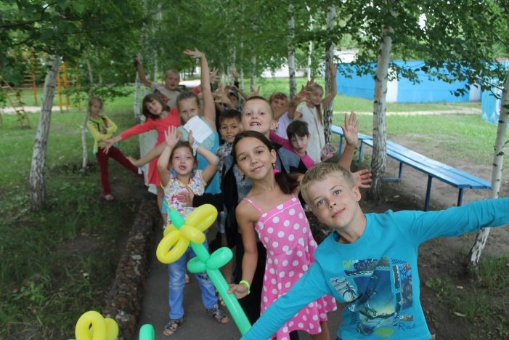
Педагогический коллектив лагеря, в обстановке коллективного проживания детей раскроет способности и потенциал каждого ребёнка в отдельности и создаст все условия для самореализации творческого потенциала через включение его в жизнь общества.

Ребята могут участвовать в работе кружков прикладного творчества, заниматься в спортивных секциях.

Муниципальное автономное учреждение «Детский оздоровительный лагерь «Дубрава», расположенный по адресу: Саратовская область, Татищевский район, село Вязовка приглашает детей на отдых в период летней оздоровительной кампании 2023 года.

Планируемый график заезда детей на 2023 год:
- 1 смена 02 июня – 22 июня;
- 2 смена 25 июня – 15 июля;
- 3 смена 18 июля – 7 августа;
- 4 смена 10 августа – 30 августа
Стоимость путёвки – 24 675,00 рублей.
E-mail: umasheva2012@yandex.ru
Телефон для справок: 8 (917) 314-77-08

